货物需求及商务要求
序号 | 货物名称 | 品牌 | 技术参数、性能、配置 | 参考图片 | 数量 | 单位 | 控制价（元）
1 | 单头电磁大炒炉 | 天圣 | 型号：DC1000-001规格：1200*1300*（800+400）mm；锅径：Ø1000mm；额定功率：30kw，电压：380v，电源主线16mm,1.2mm厚不锈钢灶台；加粗纯铜双层线盘；先进稳定机芯；智能显示面板；八挡位磁控功率调节；自带不锈钢导磁大锅；台面排水槽设计。 | 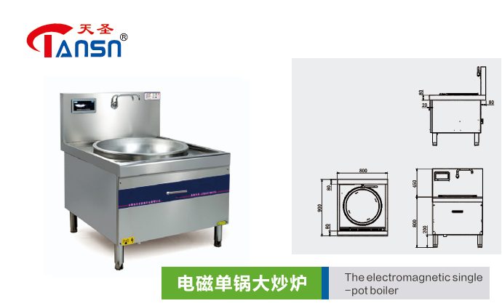 | 1 | 台 | 12580.00
合计 |  |  |  |  | 1 |  | 12580.00

响应附件要求：本次采购方式已指定品牌、型号，为确保采购人的合法权益，报价必须按商务要求上传承诺书，承诺按时、质保期内上门免费维修，加盖单位
公章。

商务要求
质保期 | 产品国家有关“三包”规定，执行“三包”；质保期自货物验收合格之日起计算，不少于1年（若产品生产厂家免费质保期超过此年限的，合同履行过程中按厂家规定执行；若成交人质保期承诺优于产品生产厂家质保年限的，以成交人承诺执行）；质保期过后提供终身维护。
售后服务要求 | - 免费送货上门，免费安装、调试；根据采购人的实际需求安装到位。提供保修服务，质保期内上门免费维修，终身维护。  - 所提供的货物是全新、完整、未使用过的产品，产品符合国家、行业有关规定及厂家承诺实行“三包”；  - 免费安装调试和培训：到货后，供货商需在接到用户通知后5个工作日内进行安装调试；提供用户管理人员的现场操作使用及基本维护的免费培训。  - 接故障通知在30分钟内响应，如遇与所供产品有关的问题无法远程解决的，在接用户通知后,2小时赶到现场提供免费服务；4小时内未解决的中标人应提供详细的应急解决方案，12小时内修复使用，若12小时内无法排除故障的，则应提供相应的备用设备以保证采购方的正常使用，因中标人工作延误，造成采购人损失的，中标人应负赔偿责任。  5.项目供货及安装过程中产生的残留物或垃圾，需由供货商自行清理。
交货时间及地点 | 1.交货时间：自签订合同之日起 7日历日内全部交货安装完成并验收合格。2.交货地点：采购人指定地点
其他要求 | ▲1.本项目供应商报价仅限天圣品牌报价，不接受天圣品牌外的产品，供应商不得以任何理由更改货物的品牌、配置，否则报价将无效。  - 所有商务条款须全部响应，否则，报价无效且视为虚假应标，采购人将相关情况上报政府采购监管部门并按规定处理。  ▲3.供货商提供的货物需全部满足核心参数的要求，并在报价时时上传以下出具大锅灶的检测检测报告复印件，不提供或不合要求的业主可作为废标处理，并按规定对投标公司予以处罚和进行网上通报处理。

